Мәктәп исеме
Курса Почмак урта гомуми белем мәктәбе
1. Чараның исеме
Квест-игра по повести А.П.Гайдара “Тимур и его команда”
2. Чараның дәрәҗәсе (мәктәп, районкүләм, республика)
мәктәп
3. Уткәрү вакыты
12 нче февраль, 2021 нче ел
4. Катнашучылар саны
13
5. Чараның кыскача эчтәлеге
Среди учащихся 5, 6 классов прошла квест-игра по повести А.П.Гайдара «Тимур и его команда». Во время игры ученики нашли девиз тимуровцев: “Спеши творить добро – ты в ответе за этот мир!” Участники конкурса прошли 6 станций: “Мозговой штурм”, “Соберём яблоки”, “Чья эта вещь”, “Заполни таблицу” и другие. В игре победила команда 5 класса.
6. Сайтта, соц. челтәрләрдә чараны чагылдырган сылтама
https://www.instagram.com/p/CKGAj8mhFjB/?igshid=1m26dku8xv86a
7. СМИ
Инстаграм, мәктәп сайты
8. СМИ
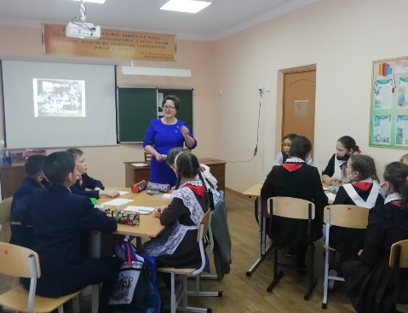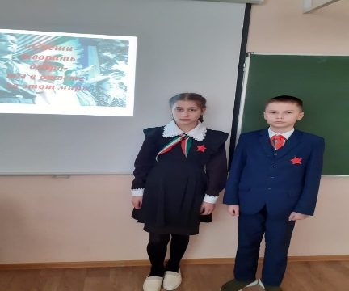

Мәктәп исеме
Курса Почмак урта гомуми белем мәктәбе
1. Чараның исеме
Бәйрәм кичәсе “Туган көн – гомер бәйрәме”
2. Чараның дәрәҗәсе (мәктәп, районкүләм, республика)
мәктәп
3. Уткәрү вакыты
13 нче гыйнвар, 2021 нче ел
4. Катнашучылар саны
5
5. Чараның кыскача эчтәлеге
5 класс укучылары “Туган көн – гомер бәйрәме”ндә бер-берсенә бүләкләр әзерләделәр, аны матур котлау сүзләре әйтеп тапшырдылар. Балаларның әти-әниләре тырышлыгы белән милли ризыкларлардан чәй өстәле әзерләнде: чәк-чәк, кош теле, как һ.б. авыз иттеләр. Бәйрәмдә төрле милли уеннар оештырылды: “Сәлим-Сәлимә”, “Ачык авыз йоклаган”.
В 5 классе прошёл День Варенья. Ученики поздравили друг друга с прошедшими и будущими днями рождения, подарили на память сувениры. Потом угощались татарскими национальными блюдами: чак-чак, хворост и др. Затем проводились наши национальные игры: “Салим-Салима” и др.
6. Сайтта, соц. челтәрләрдә чараны чагылдырган сылтама
https://www.instagram.com/p/CKTWPqMBVjb/?igshid=2qz2s9b41jkw
7. СМИ
Инстаграм, мәктәп сайты
8. СМИ
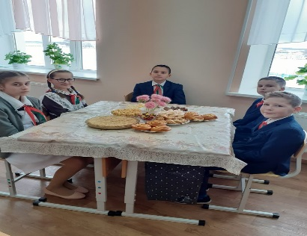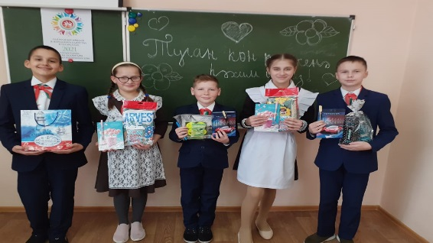

Мәктәп исеме
Арча районы Курса Почмак урта гомуми белем мәктәбе
1. Чараның исеме
Татар халык әкиятләре.
2. Чараның дәрәҗәсе (мәктәп, районкүләм, республика)
мәктәп
3. Уткәрү вакыты
25.02.2021
4. Катнашучылар саны
10
5. Чараның кыскача эчтәлеге
Укучылар татар халык әикятләрен искә төшерделәр. Аларның эчтәлеге буенча сөйләшеп , нинди тәрбия бирүләрен ачыкладылар. Максат: Татар халык авыз иҗаты буларак әкият турында белгәннәрне искә төшерү, әкиятләргә халык акылы, тапкырлыгы, зирәклеге, батырлыгы салынуын аңлату, шул турыда уйларга өйрәтү. Әкиятләрне төрләре буенча бер-берсеннән аера белүгә ирешү.
Әкият геройлары үрнәгендә укучыларга хезмәт тәрбиясе бирү, ата-ананы, өлкәннәрне ярату, хөрмәт итү хисләре булдыру

6. Сайтта, соц. челтәрләрдә чараны чагылдырган сылтама
https://www.instagram.com/p/CLtK8h3BSD8/?igshid=1x5eky8olhqp4
7. СМИ
Мәктәп сайты, инстаграм
8. СМИ
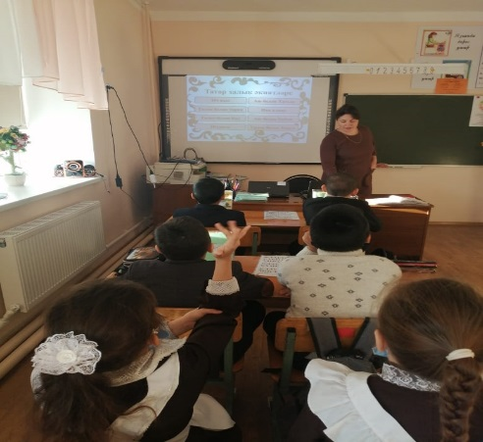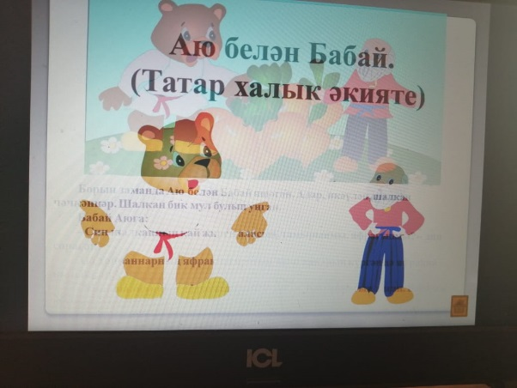

Название образовательного учреждения
МБОУ “ Смак-Корсинская СОШ” Арского района
1. Название мероприятия
Анимационный сериал «Ак Буре»
2. Уровень (школьный, районный, межрайонный, республиканский)
школьный
3. Дата проведения
25.02.2021
4. Охват
12
5. Краткое содержание
Ученики 1-4 классов смотрели анимационный сериал «Ак Буре». Анимационный сериал «Ак Буре» - это инновационный проект, направленный на повышение интереса к изучению татарского языка и татарской культуры у детей. Главный герой мультфильма маленький волчонок Ак Буре и его друзья доступно и весело научат детей татарским словам и выражениям, а также станут проводниками в удивительный мир живой культуры нашего народа.
6. Ссылка на освещение мероприятия на сайте ОУ, соц.сетях
https://www.instagram.com/p/CLtJtBYBE3v/?igshid=b9b8krzoak0j
7. Задействованнные СМИ
Мәктәп сайты, инстаграм
8. Фото
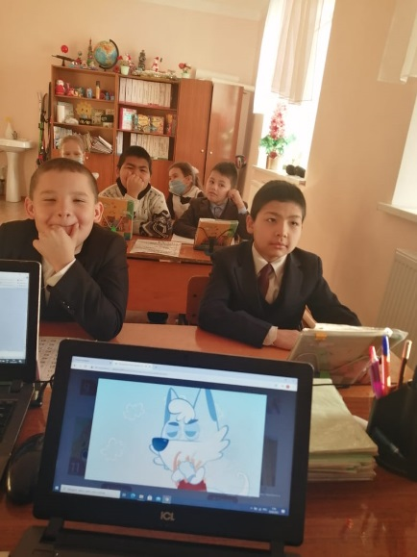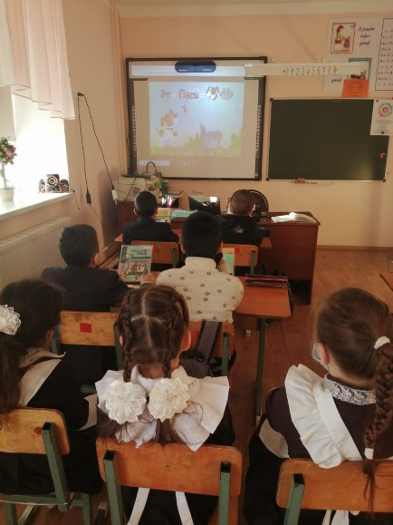

Мәктәп исеме
Курса Почмак урта мәктәбе
1. Чараның исеме
Музейга сәяхәт
2. Чараның дәрәҗәсе (мәктәп, районкүләм, республика)
Мәктәп күләм
3. Уткәрү вакыты
26.02.2021
4. Катнашучылар саны
8
5. Чараның кыскача эчтәлеге
Татар халкының тарихы, гореф – гадәтләре, милли киемнәре белән танышу
6. Сайтта, соц. челтәрләрдә чараны чагылдырган сылтама
https://www.instagram.com/p/CLvnNdkBh_7/?igshid=1rdgqburecrky
7. СМИ
Инстаграм, мәктәп сайты
8. СМИ
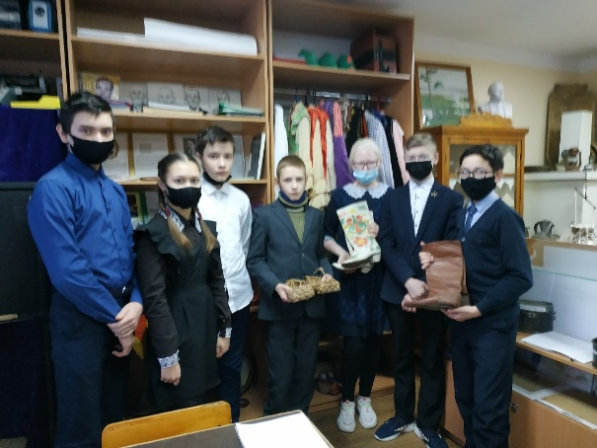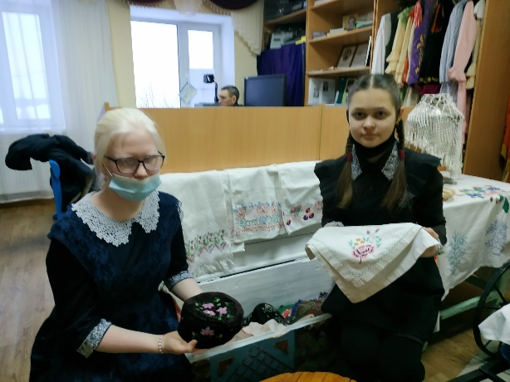

Мәктәп исеме
Курса Почмак урта мәктәбе
1. Чараның исеме
Класс сәгате “Мавыктыргыч балалар матбугаты”
2.Чараның дәрәҗәсе (мәктәп, районкүләм, республика)
Мәктәп
3. Уткәрү вакыты
26.02.2021
4. Катнашучылар саны
7
5. Чараның кыскача эчтәлеге
Класс сәгатенең максаты: укучыларны “вакытлы матбугат” төшенчәсе һәм аның төрләре белән таныштыру, укуга кызыксыну уяту Укучыларны “вакытлы матбугат” төшенчәсе һәм аның төрләре белән таныштыру максатыннан укучылар өчен «Мавыктыргыч балалар матбугаты» дигән темага класс сәгате үткәрелде. Укучылар газетала-журналларның чыга башлау тарихы,эчтәлеге, андагы рубрикалар белән таныштырды. Укучылар журналлардагы табышмакларга, башваткыч-ларга җаваплар таптылар. Иң зирәкләргә призлар бирелде.
6. Сайтта, соц. челтәрләрдә чараны чагылдырган сылтама
https://www.instagram.com/p/CLvnuCvhrPd/?igshid=wwmy6xhamax4
7. СМИ
Мәктәп сайты, инстаграм
8. СМИ

